FRISK FISK kommer fredag d 11/9 .20 kl.14,30-15,00 Bjergbyparken

Et udpluk af hvad der kan findes i fiskebilen:
Varmrøget laks pr stk 35kr
Koldrøget laks 25kr pr 100gr
Rødspættefilet 160kr/kg
Flået rødspætte 20kr pr stk
Torskefilet 160kr/kg
Kogte krabbeklør 80kr/kg
Stege ål, 500 gr 100kr
Mørkssej filet 120kr/kg
Kulmulefilet med skind 120kr/kg
Laksefilet 150kr/kg
Langeloins u/ben 135kr/kg
Prøv vores månedspakke, den variere fra gang til gang.
Til 2 voksne og 2 børn, fisk til 2 x ugen i en måned.
650kr.!
SKAL BESTILLES I FORVEJEN
Der medfølger opskrifter ti tilberedning af fisken og forslag til garniture.
Rødtungefilet 200kr/kg
Flået rødtunger 100kr/kg
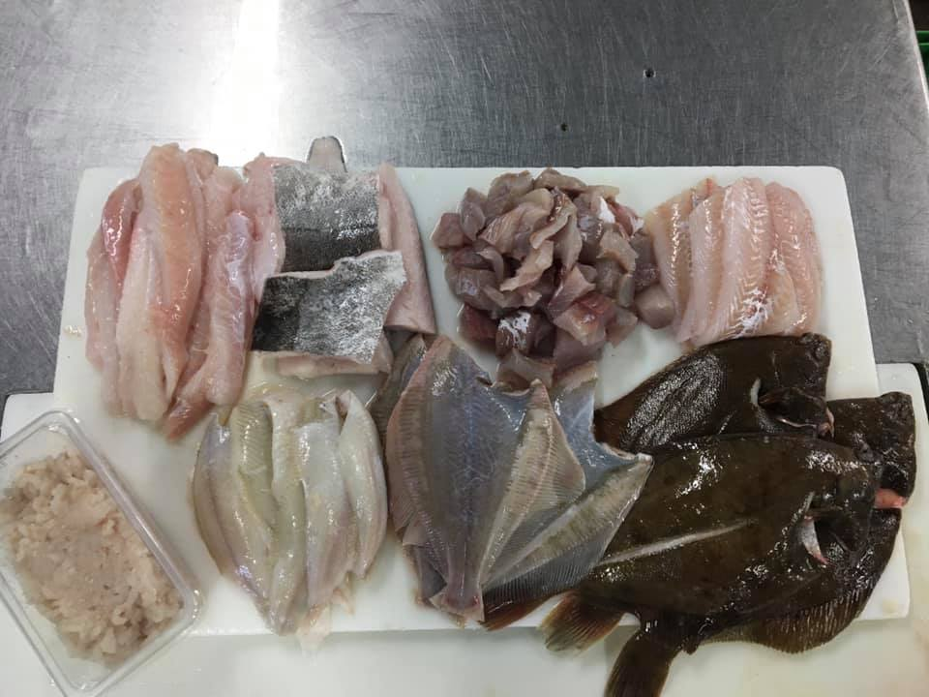
Hakket lys fisk til fars 40kr/ 0.5kg
AL BESTILLING PÅ 31390990
Jomfruhummer haler
1 kg 130kr
3 kg 300
Skal bestilles

be

